År 1752 beslutade Sveriges riksdag att vildsvinet skulle utrotas.
Efter femton år lyckades man.
På 1870-talet introducerades det på nytt i Sverige
av Oscar Dickson (1823-1897) till hans gård Skeppsta i Sörmland.
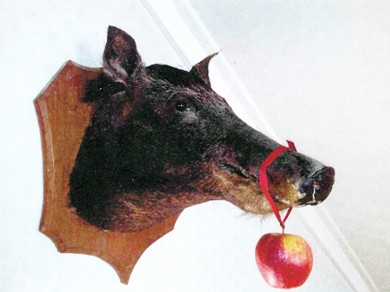
Brorsonen Oscar (1875-1950) sköt detta vildsvin på Ceylon,
nuvarande Sri Lanka,där han hade teplantage i sin ungdom.
Foto: Valdemar Dickson
"Vildsvinsjakt anses vara ett ädelt nöje och är utomordentligt
tilltalande emedan jakten gäller djur, som veta att sälja sitt liv dyrt."
Ur Alfred Brehm (1829-1884), Djurens liv, 3:e uppl. 1929.
Varje jul får grisen smaka juläpple till barnens förundran.
Rämen 2014
William Dickson

